***Уважаемые родители!***

***Перед Вами эффективные***

***тренировочные упражнения, которые помогут Вашему ребенку развивать скорость и качества чтения при условии регулярных занятий.***

Мы надеемся, что эти упражнения будут интересны и полезны Вашим детям

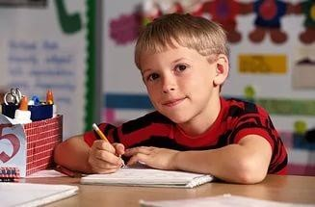

Составитель:

учитель – логопед

Кротенко Н.С.

**МБ ДОУ «Детский сад № 15»**

**ТРЕНИРУЕМ, РАЗВИВАЕМ СКОРОСТЬ И КАЧЕСТВО ЧТЕНИЯ**

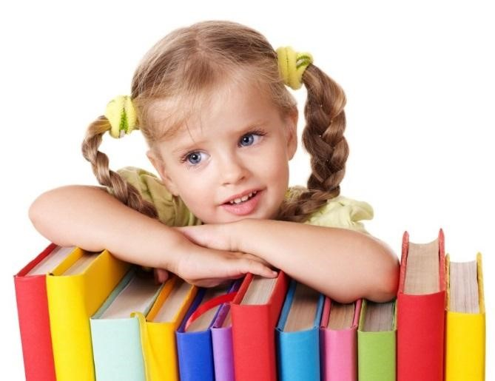

Рекомендации учителя – логопеда

для родителей детей

подготовительной группы

**Занимательные упражнения на развитие скорости и качества чтения**

1. **Вычеркни все буквы, которые повторяются**

# ЫРМТАОНИРПТМРАМВЛОСД ПБЕОМНМИАПЕЧТМЛАРЧМБ

1. **Исправь ошибку:**

**Ус хорошо, а два лучше.**

**Не делай муки из слона.**

1. Первый раз читаем шепотом, второй раз медленно, третий раз быстро, четвертый раз громко.

ОН АН УН ЫН

НА НУ НИ НЫ

НАН НОН НУН НЕН

НТЕ НТЫ НТУ НТИ

**4. Кто это? Что это? Отвечай быстро.**

**Жёлтые, красные, осенние…**

**Холодный, белый, пушистый …**

**5. Точно и быстро. Кто или что?**

**лает – учит – прыгает**

**мычит- лечит – летает**

**6. Слушай. Называй как можно больше слов.**

**Плывет** – пароход, лодка, бревно, рыба, утка.

**Растёт - …**

**Поёт - …**

**Работает - …**

**7. «Слово - фигура - число»**

Ребёнку нужно вести взгляд слева направо и называть то, что находится в круге: фигуру, число либо написанное слово.

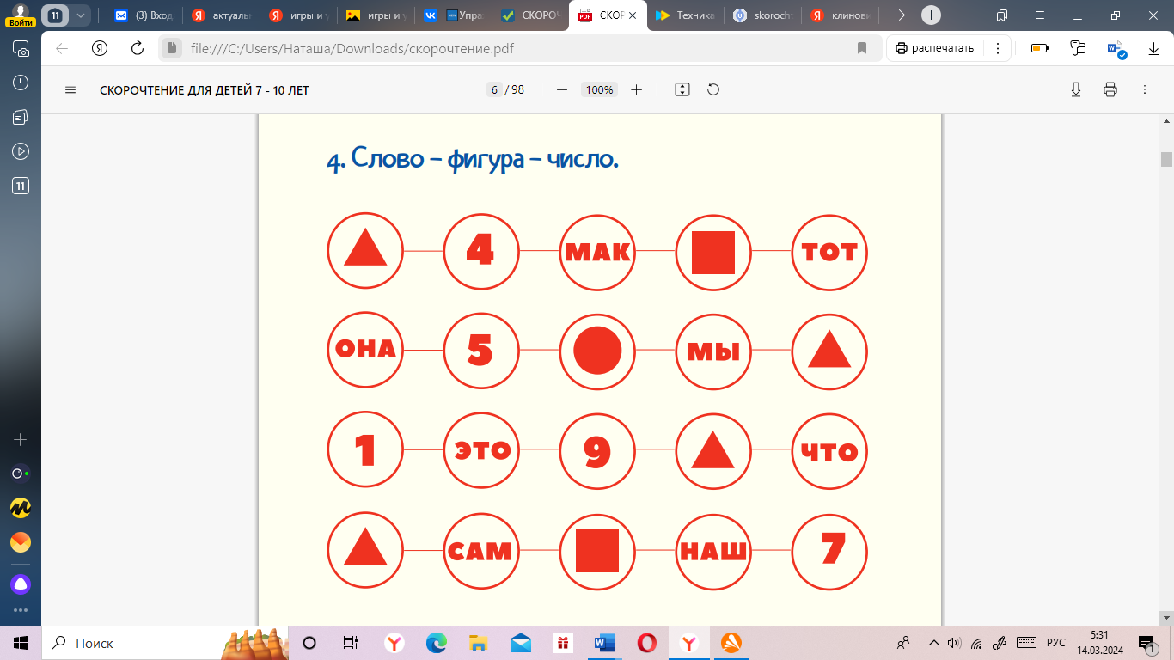

1. **Алфавит Гриндера**

Верхние буквы соответствуют алфавиту, а нижние - обозначают слова: П - «правая», Л - «левая», В - «вместе». Нужно читать алфавит в естественном порядке, вслух произнося его буквы, и одновременно с произношением, поднимать правую, левую или обе руки вместе, в зависимости от того, какая вспомогательная буква стоит под произносимой буквой.

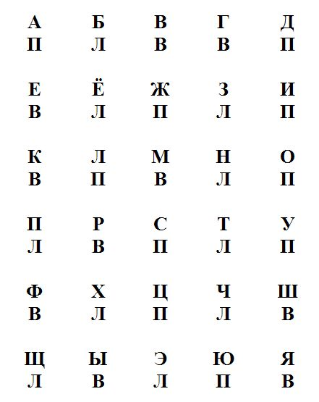

1. **Анаграмма** ребенку нужна сначала прочитать набор букв, а затем назвать, какое слово спряталось за этими буквами

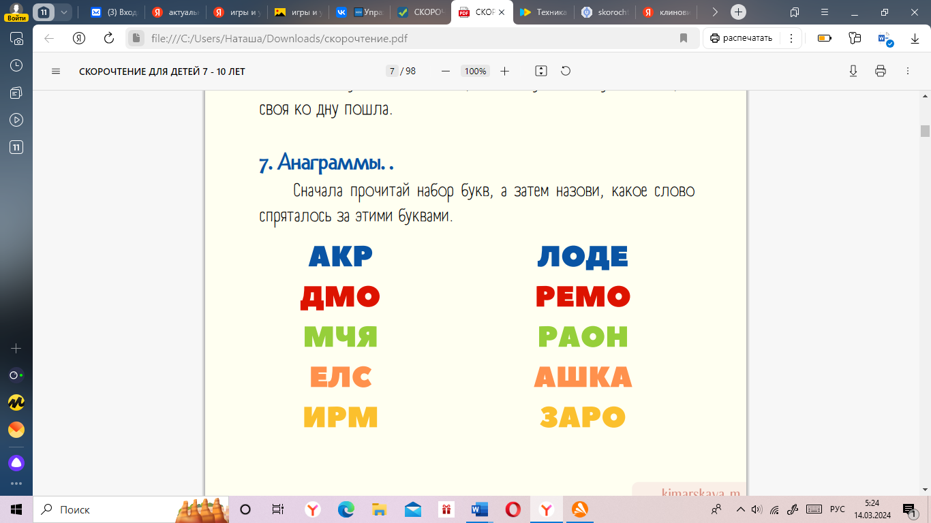

**Учим скороговорки и чистоговорки.**

**- Проворонила ворона воронёнка.**